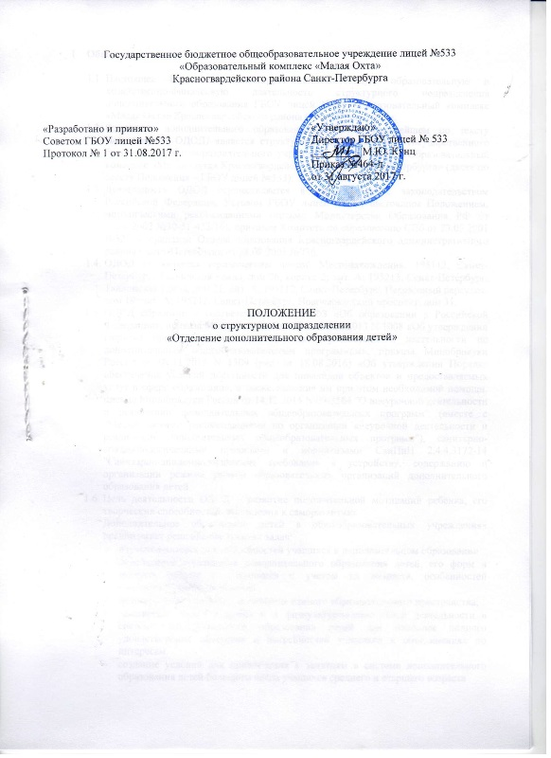

- Общие положения

  - Настоящее Положение регулирует дополнительную образовательную и хозяйственно-финансовую деятельность структурного подразделения дополнительного образования ГБОУ лицей №533 «Образовательный комплекс «Малая Охта» Красногвардейского района Санкт-Петербурга».
  - Отделение дополнительного образования детей (в дальнейшем по тексту Положения – ОДОД) является структурным подразделением государственного бюджетного общеобразовательного учреждения лицей №533 «Образовательный комплекс «Малая Охта» Красногвардейского района Санкт-Петербурга» (далее по тексту Положения – ГБОУ лицей №533).
  - Деятельность ОДОД осуществляется в соответствии с законодательством Российской Федерации, Уставом ГБОУ лицей №533, настоящим Положением, методическими рекомендациями (письмо Министерства Образования РФ от 11.06.2002 №30-51-433/16), приказом Комитета по образованию СПб от 23.05.2001 №325 и приказом Отдела образования Красногвардейского административного района Санкт-Петербурга от 28.08.2003 №736.
  - ОДОД не является юридическим лицом. Местонахождения: 195112, Санкт-Петербург, Таллинская улица, дом 26, корпус 2; лит. А; 195213, Санкт-Петербург, Таллинская улица, дом 21; лит. А; 195112, Санкт-Петербург, Перевозный переулок, дом 19; лит. А; 195112, Санкт-Петербург, Новочеркасский проспект, дом 31.
  - ОДОД образован в соответствии с №273-ФЗ «Об образовании в Российской Федерации», приказа Минобрнауки России от 29.08.2013 N 1008 «Об утверждении Порядка организации и осуществления образовательной деятельности по дополнительным общеобразовательным программам», приказа Минобрнауки России от 09.11.2015 N 1309 (ред. от 18.08.2016) «Об утверждении Порядка обеспечения условий доступности для инвалидов объектов и предоставляемых услуг в сфере образования, а также оказания им при этом необходимой помощи, письма Минобрнауки России от 14.12.2015 N 09-3564 "О внеурочной деятельности и реализации дополнительных общеобразовательных программ" (вместе с "Методическими рекомендациями по организации внеурочной деятельности и реализации дополнительных общеобразовательных программ"), санитарно-эпидемиологическими правилами и нормативами СанПиН 2.4.4.3172-14 "Санитарно-эпидемиологические требования к устройству, содержанию и организации режима работы образовательных организаций дополнительного образования детей.
  - Цель деятельности ОДОД – развитие положительной мотивации ребенка, его творческих способностей, стремления к саморазвитию.
Дополнительное образование детей в общеобразовательных учреждениях предполагает решение следующих задач:
- изучение интересов и потребностей учащихся в дополнительном образовании
- определение содержания дополнительного образования детей, его форм и методов работы с учащимися с учетом их возраста, особенностей социокультурного окружения
- формирование условий для создания единого образовательного пространства;
- расширение видов творческой и физкультурно-спортивной деятельности в системе дополнительного образования детей для наиболее полного удовлетворения интересов и потребностей учащихся в объединениях по интересам
- создание условий для привлечения к занятиям в системе дополнительного образования детей большого числа учащихся среднего и старшего возраста
- создание максимальных условий для освоения учащимися духовных и культурных ценностей, воспитания уважения к истории и культуре своего и других народов
- обращение к личностным проблемам учащихся, формирование их нравственных качеств, творческой и социальной активности
  - ОДОД реализует в своей деятельности дополнительные образовательные программы различной направленности:
- физкультурно-спортивная
- техническая
- естественнонаучная
- туристско-краеведческая
- художественная
- социально-педагогическая
  - Педагогический коллектив ОДОД в установленном законодательством Российской Федерации порядке несет ответственность за:
- реализацию не в полном объеме образовательных программ в соответствии с утвержденными учебными планами
- качество реализуемых образовательных программ
- соответствие применяемых форм, методов и средств организации образовательного процесса возрасту, интересам и потребностям детей
- жизнь и здоровье детей во время образовательного процесса
  - Решение о создании, реорганизации и ликвидации ОДОД принимает орган самоуправления ГБОУ лицей №533 по согласованию с Администрацией района.
  - ОДОД может оказывать дополнительные образовательные услуги (на договорной основе) в соответствии с настоящим Положением, Уставом и Лицензией ГБОУ лицей №533 учащимся других школ.

- Организация деятельности и образовательный процесс

  - Образовательный процесс в ОДОД регламентируется учебно-производственным планом, согласованным с Отделом образования, годовым календарным графиком и расписанием занятий, утвержденным приказом директора ГБОУ лицей №533.
  - Образовательный процесс в ОДОД осуществляется в порядке индивидуального и группового обучения
Каждый ребенок имеет право заниматься в нескольких объединениях, менять их.
При приеме в спортивные, туристские, хореографические объединения необходимо медицинское заключение о состоянии здоровья ребенка. Расписание занятий объединения составляется для создания наиболее благоприятного режима труда и отдыха детей с учетом пожеланий родителей (законных представителей), возрастных особенностей детей.
  - Списочный состав каждого объединения формируется исходя из вида деятельности, возраста, санитарных норм, учебной программы, года занятий, по норме наполняемости:
- на 1 году обучения – не менее 15 человек
- на 2 году обучения – не менее 12 человек
- на 3 году обучения и последующих лет – не менее 10 человек
  - Деятельность детей в ОДОД осуществляется как в одновозрастных, так и в разновозрастных объединениях по интересам (клуб, студия, театр, сектор, группа и т.д.), в которых могут заниматься учащиеся с 6,5 до 18 лет (старше 18 лет могут посещать занятия помимо списочного состава).
  - В объединения второго и последующего годов обучения переводятся учащиеся, успешно освоившие программу, прошедшие тестирование, прослушивание, собеседование.
  - Учащиеся, не освоившие программу по тем или иным причинам, могут быть оставлены на повторный год обучения.
  - Возможен дополнительный набор учащихся на второй и третий и т. д. годы обучения на основании результатов тестирования, прослушивания и собеседования.
  - Педагогические работники могут разрабатывать программы, рассмотренные и принятые решением Педагогического совета ГБОУ лицей №533.
  - Занятия в объединениях могут проводиться по программам одной тематической направленности или комплексным, интегрированным программам.

- Участники образовательного процесса
  - Участниками образовательного процесса ОДОД являются: учащиеся, их родители (законные представители), педагогические работники.
  - Порядок приема детей в ОДОД осуществляется согласно заявлению родителей (законных представителей).
  - При приеме детей ОДОД обязано ознакомить их и (или) родителей (законных представителей) с документами, регламентирующими организацию образовательного процесса.
  - Родители (законные представители) имеют право защищать законные права и интересы детей, принимать участие в деятельности ОДОД в соответствии с уставом ГБОУ лицей №533.
  - На работу в ОДОД принимаются специалисты, имеющие профессиональную квалификацию, соответствующую требованиям квалификационной характеристики по должности и полученной специальности, подтвержденную документами об образовании.
  - Отношения работника ОДОД и администрации лицея регулируются трудовым договором (контрактом), условия которого не могут противоречить трудовому законодательству Российской Федерации.
  - Педагогические работники ОДОД имеют право на:
- участие в управлении ОДОД
- защиту своей профессиональной чести и достоинства
- свободу выбора и использование методик обучения и воспитания, учебных пособий и материалов, методов оценки знаний, умений учащихся
- социальные гарантии и льготы, установленные законодательством Российской Федерации, и дополнительные льготы, предоставляемые педагогическим работникам в регионе.

- Управление и руководство

  - Общее руководство ОДОД осуществляет директор ГБОУ лицей №533 в соответствии с Уставом ГБОУ лицей №533.
  - ОДОД возглавляет руководитель структурного подразделения, назначаемый директором ГБОУ лицей №533
  - В компетенцию руководителя Отделения дополнительного образования детей входит:
- создание необходимых условий для работы ОДОД в соответствии с Уставом ГБОУ лицей №533 и настоящим Положением
- планирование и организация учебно-воспитательного процесса
- осуществление контроля ОДОД
- представляет отчет о деятельности ОДОД в ГБОУ лицей №533
  - Руководитель Отделения дополнительного образования детей несет ответственность перед ГБОУ лицей №533 за:
- соблюдение требований охраны жизни и здоровья детей
- выполнение задач, возложенных на ОДОД
- финансовую, плановую и трудовую дисциплину в ОДОД
- качество и эффективность работы ОДОД

- Финансирование

  - Финансирование ОДОД осуществляется через ГБОУ лицей №533 в пределах средств, выделенных на его содержание, в соответствии с государственными и местными нормативами.
  - Финансовая и хозяйственная деятельность ОДОД осуществляется за счет:
- бюджетных субсидий
- средств от внебюджетной деятельности
- благотворительных поступлений от физических и юридических лиц
- других источников, предусмотренных законодательством РФ
  - Материально-техническое и финансовое обеспечение, организация труда и бухгалтерский учет в ОДОД осуществляется в соответствии с Уставом ГБОУ лицей №533.
  - Привлечение дополнительных средств не влечет за собой снижения нормативов бюджетного финансирования.
  - Штатное расписание ОДОД утверждается руководителем ГБОУ лицей №533.
  - Средства, полученные ОДОД в виде целевых благотворительных взносов от физических и юридических лиц, используются согласно договоров, заключенных с ними.

